实训三 jQuery事件和动画
实训目的
- 掌握jQuery的事件效果；
2、 掌握jQuery的动画效果。

二、实训作业
1、设计一个简单的用户注册页面，应用jQuery对页面元素的操作实现对用户注册信息的验证。当用户输入正确或错误时，在右侧会给出相应的提示信息。

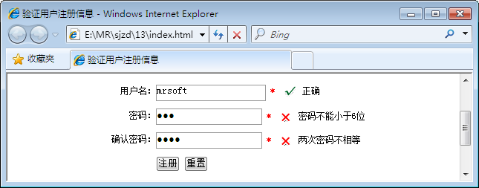

2、使用jQuery中的animate()方法创建自定义动画，实现拉开幕帘的效果，该效果可以用作广告特效，也可以用于个人主页。
